 | 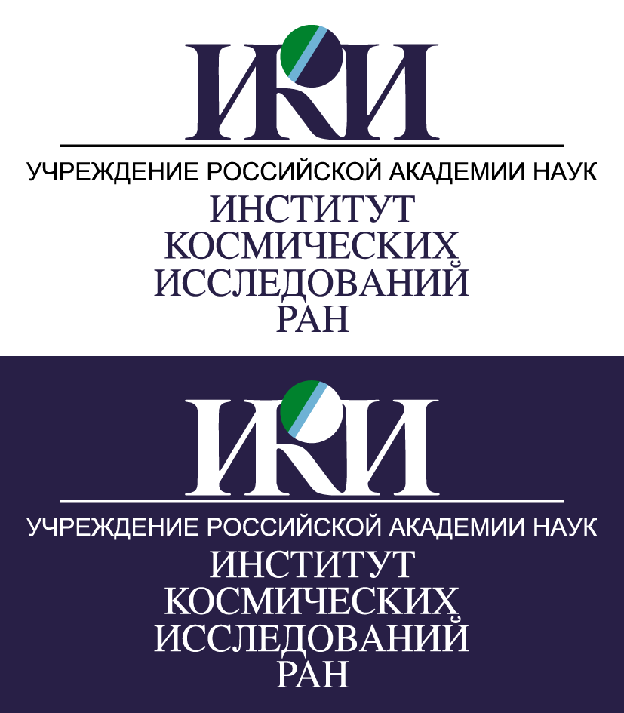
Грант № 14-22-00249
«Изучение Луны и планет солнечной системы методами ядерной физики»

Файл: 3.1.Р1_ЭУ-ЯП_ЧМ_ИНГ_и_планетное_вещество\aareadme.txt
Назначение: Описание структуры данных численного моделирования послесвечения эпитепловых и тепловы нейтронов при пульсировании нейтронным генератором и взаимодействии с мишенью-аналогом планетного грунта.

Результат: 3.1.Р1 | Расположение: 3.1.Р1_ЭУ-ЯП_ЧМ_ИНГ_и_планетное_вещество/
Результаты численного моделирования послесвечения эпитепловых и тепловы нейтронов при пульсировании нейтронным генератором и взаимодействии с мишенью-аналогом планетного грунта.

В 2014 году было проведено численное моделирование ядерно-физических процессов при воздействии импульсного нейтронного излучения от генератора ДАН-ИНГ на мишени-аналоги планетного вещества. Была создана часть заявленного в проекте пакета программ для Анализа Состава Планетного Вещества для лабораторных исследований (АСПВ-ЛИ-01). С применением первого варианта АСПВ-ЛИ-01 было выполнено сравнение рассчитанных профилей послесвечения нейтронного потока с результатами экспериментальных измерений. Показано, что рассчитанные профили послеимпульсного нейтронного свечения мишени хорошо согласуются с данными лабораторных измерений. Хорошее согласие результатов эксперимента и численного расчета подтвердило, что активное нейтронное зондирование планетного вещества позволяет обнаружить наличие водородосодержащего слоя и оценить глубину его залегания.
Результаты, размещённые в данном разделе так же опубликованы в статье “Ground tests with active neutron instrumentation for the planetary science missions“, Litvak et. al., Nuclear Instruments and Methods in Physics Research (2014). DOI: 10.1016/j.nima.2015.03.066

Файл: Calculation_GL60_Cadmium.txt
Содержание: содержит результаты численного моделирования для профилей послесвечения нейтронов после импульса нейтронного генератора и при взаимодействии с мишенью-аналогом планетного вещества (60 см стекло, «сухой» грунт), для детектора в слое кадмия.

Структура: текстовый файл содержит данные в виде строк с разделителями-табуляцией. Описание колонок данных приведено в заголовке файла.

Файл: Calculation_GL60_nonCadmium.txt
Содержание: содержит результаты численного моделирования для профилей послесвечения нейтронов после импульса нейтронного генератора и при взаимодействии с мишенью-аналогом планетного вещества (60 см стекло, «сухой» грунт), для детектора без слоя кадмия.

Структура: текстовый файл содержит данные в виде строк с разделителями-табуляцией. Описание колонок данных приведено в заголовке файла.

Файл: Calculation_GL60+Poly_1cm_Cadmium.txt
Содержание: содержит результаты численного моделирования для профилей послесвечения нейтронов после импульса нейтронного генератора и при взаимодействии с мишенью-аналогом планетного вещества (60 см стекло, 1 см полиэтилена на поверхности), для детектора в слое кадмия.

Структура: текстовый файл содержит данные в виде строк с разделителями-табуляцией. Описание колонок данных приведено в заголовке файла.

Файл: Calculation_GL60+Poly_1cm_nonCadmium.txt
Содержание: содержит результаты численного моделирования для профилей послесвечения нейтронов после импульса нейтронного генератора и при взаимодействии с мишенью-аналогом планетного вещества (60 см стекло, 1 см полиэтилена на поверхности), для детектора без слоя кадмия.

Структура: текстовый файл содержит данные в виде строк с разделителями-табуляцией. Описание колонок данных приведено в заголовке файла.

Файл: Calculation_GL60+Poly_5cm_Cadmium.txt
Содержание: содержит результаты численного моделирования для профилей послесвечения нейтронов после импульса нейтронного генератора и при взаимодействии с мишенью-аналогом планетного вещества (60 см стекло, 5 см полиэтилена на поверхности), для детектора в слое кадмия.

Структура: текстовый файл содержит данные в виде строк с разделителями-табуляцией. Описание колонок данных приведено в заголовке файла.

Файл: Calculation_GL60+Poly_5cm_nonCadmium.txt
Содержание: содержит результаты численного моделирования для профилей послесвечения нейтронов после импульса нейтронного генератора и при взаимодействии с мишенью-аналогом планетного вещества (60 см стекло, 5 см полиэтилена на поверхности), для детектора без слоя кадмия.

Структура: текстовый файл содержит данные в виде строк с разделителями-табуляцией. Описание колонок данных приведено в заголовке файла.

Файл: Calculation_GL60+Poly_5cm+GL5_Cadmium.txt
Содержание: содержит результаты численного моделирования для профилей послесвечения нейтронов после импульса нейтронного генератора и при взаимодействии с мишенью-аналогом планетного вещества (60 см стекло, 5 см полиэтилена, 5 см стекла на поверхности), для детектора в слое кадмия.

Структура: текстовый файл содержит данные в виде строк с разделителями-табуляцией. Описание колонок данных приведено в заголовке файла.

Файл: Calculation_GL60+Poly_5cm+GL5_nonCadmium.txt
Содержание: содержит результаты численного моделирования для профилей послесвечения нейтронов после импульса нейтронного генератора и при взаимодействии с мишенью-аналогом планетного вещества (60 см стекло, 5 см полиэтилена, 5 см стекла на поверхности), для детектора без слоя кадмия.

Структура: текстовый файл содержит данные в виде строк с разделителями-табуляцией. Описание колонок данных приведено в заголовке файла.

Файл: Calculation_GL60+Poly_5cm+GL10_Cadmium.txt
Содержание: содержит результаты численного моделирования для профилей послесвечения нейтронов после импульса нейтронного генератора и при взаимодействии с мишенью-аналогом планетного вещества (60 см стекло, 5 см полиэтилена, 10 см стекла на поверхности), для детектора в слое кадмия.

Структура: текстовый файл содержит данные в виде строк с разделителями-табуляцией. Описание колонок данных приведено в заголовке файла.

Файл: Calculation_GL60+Poly_5cm+GL10_nonCadmium.txt
Содержание: содержит результаты численного моделирования для профилей послесвечения нейтронов после импульса нейтронного генератора и при взаимодействии с мишенью-аналогом планетного вещества (60 см стекло, 5 см полиэтилена, 10 см стекла на поверхности), для детектора без слоя кадмия.

Структура: текстовый файл содержит данные в виде строк с разделителями-табуляцией. Описание колонок данных приведено в заголовке файла.

